Вэйпы и электронные сигареты.
(Памятка для населения)
Несколько лет назад на прилавках появились устройства для вдыхания пара. Их пропагандируют как безопасную альтернативу привычным никотиновым сигаретам.
Рост популярности вейпов и электронных сигарет - тенденция, несущая реальные риски для здоровья. Большинство людей, увлекающихся вейпами уверены, что это полностью замещает курение и не несет за собой никакого вреда. Но это совершенно не так. Электронные устройства являются относительно молодым видом пристрастия к никотину и веществам, имитирующим и «замещающим» курение.
Благодаря стараниям табачных компанией, считается, что электронные сигареты – безобидное модное развлечение. Но системы парения и нагревания табака (например, вейпы и айкос) совсем не безопасны: они могут привести к еще более серьезным осложнениям со здоровьем, чем курение обычных сигарет. Часто в жидкости для вейпов добавляют специальный растворители (пропиленгликоль, глицерин и др.), чтобы смесь «правильно» испарялась. При нагревании эти химические вещества должны превращаться в аэрозоль, но часть попадает в легкие в виде капель и оседает там, возникает воспаление и опасное накопление жидкостей в легких, что приводит к развитию заболеваний легких.
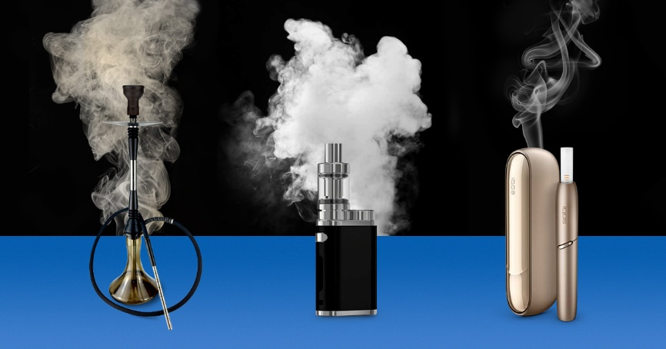
Принцип работы электронных сигарет основан на нагревании жидкости и ее превращении в пар для выдыхания. В составе жидкостей для вейпа помимо других токсических веществ присутствует никотин, который продолжает обрекать человека на зависимость. Содержащиеся в вейпах ароматизаторы опасны для легких человека - они могут вызвать воспаления и повреждения бронхов и легочной ткани. Полное влияние ароматизаторов и других токсических веществ в электронных сигаретах на организм человека до конца не изучено. Поэтому вейпер ставит «эксперимент» над собой и своим здоровьем.

Какой вред здоровью наносит курение вейпа и электронных сигарет ?
Вейпы и электронные сигареты опасны для здоровья. Большинство смесей, как и табачные изделия, содержат никотин, следовательно, все виды негативного воздействия на организм этого вещества присущи и электронным сигаретам. Более того, вейперы убеждены, что не приносят никакого вреда своему здоровью, начинают парить чаще и употреблять больше никотина, чем при классическом курении.
Влияние вейпов и электронных сигарет на организм:
- Затруднение дыхания, возникновение затяжного кашля и одышки
- Низкая выносливость, нервное истощение
- Постепенное снижение слуха и зрения. Никотин способствует повышению внутриглазного давления, что может привести к развитию глаукомы
- Риск развития онкологических заболеваний
- Ухудшение функционирования щитовидной железы
- Опасность для репродуктивного здоровья: риск бесплодия
- Регулярное учащение сердцебиения, сердечные заболевания
- Проблемы с кожей: угревая сыпь, себорея и т.д.
- Угнетение центральной нервной системы и деятельности головного мозга
- Ухудшается память, возможно возникновение нарушения мелкой моторики и координации движений
- Нарушаются познавательные процессы – память, мышление, воображение.
Профилактика использования электронных сигарет
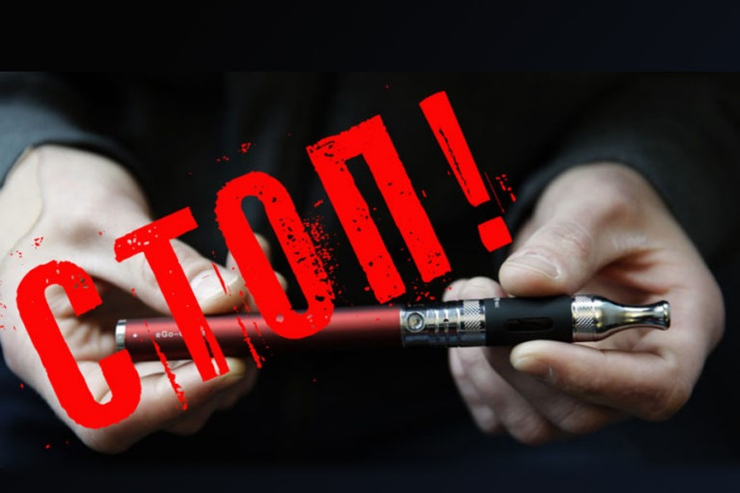
Курение проще предотвратить, чем бороться с ним. Попробовав электронную сигарету один раз, мало, кто не потянется за ней во второй. Важно понимание, какой вред наносится своему организму и как это может повлиять на здоровье в будущем.

